МБДОУ «Центр развития ребенка – детский сад №4 «Дружба»
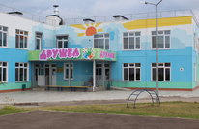
ГОД СОЗДАНИЯ УЧРЕЖДЕНИЯ:
2015
ХРОНОЛОГИЯ СТАНОВЛЕНИЯ УЧРЕЖДЕНИЯ:
С 2015 г. Управление образования, дошкольный отдел МБДОУ «ЦРР д/с №4 «Дружба»

ЗАВЕДУЮЩИЕ
 | ФИО директора (полностью) | Период руководства | Награды, звания
1 | Меркурьева Юлия Борисовна | с 17.08.2015 по 10.07.2017 | -
2 | Пленова Лариса Николаевна | с 28.09.2016

ДОСТИЖЕНИЯ УЧРЕЖДЕНИЯ: ЗАСЛУГИ, НАГРАДЫ УЧРЕЖДЕНИЯ, ГОД ПОЛУЧЕНИЯ
- Хореографический коллектив «Дружба» принял участие в международном конкурсе «Фестиваль искусств», Диплом лауреата I место.
- Муниципальный фестиваль детского творчества «Фронтовой концерт», в номинации «Вокальные ансамбли» (педагогические работники), получили диплом II степени.
- Открытый республиканский фестиваль-конкурс татарского искусства «Мон Чишмесе» награжден коллектив «Дружба» дипломом лауреата II степени.
- Муниципальный этап IV Международного литературного конкурса «Джалиловские чтения» - диплом победителя II степени Баранова С.М.
- Муниципальный смотр –конкурс на лучшую методическую разработку дидактической игры по развитию речи детей дошкольного возраста с ОВЗ- диплом победителя II степени Шеянова Г.Р.
- Городской конкурс детского творчества «Звёздочки» Кадыров Камиль, Ризванова Малика, получили диплом призера в номинации «Конферанс».
- Республиканский конкурс «Новогодний мандарин», группа «Буквоешки», номинация «Кулинарный шедевр» - диплом I степени.
- Региональный конкурс семейного творчества «Аты – баты», посвященный Дню защитника Отечества - диплом I место Каримов Р., Каримова К., Гараев М.
- Региональный творческий конкурс «Зимние фантазии» - диплом III степени Ханбиков Б., Нефедов Е., Каримова К., Горшков Т.
- Республиканский конкурс творческих работ среди воспитанников, учащихся и педагогических работников образовательных организаций «Загадочный космос» в номинации декоративно-прикладное искусство «Тайна вселенной» (воспитанники ДОУ) - диплом I степени Салихова М.
- Муниципальный этап IV Международного литературного конкурса «Джалиловские чтения» - диплом победителя III степени Каримова К.
- Республиканский открытый конкурс творчества «Тукай в наших сердцах» - диплом I степени Ибрагимова Л.
- Федеральный проект международный конкурс искусств «Зимняя сказка», номинация «Литературное творчество» - диплом I степени Ризванова М.
- Муниципальный конкурс «Татар кызы – 2022» - диплом победителя II степени Ибрагимова А.
- Муниципальный конкурс «Мин бәхетле гаиләм белән - 2022» - диплом победителя в номинации “Иң зыялы татар гаиләсе номинациясендә” семья Ибрагимовых.
РУКОВОДИТЕЛЬ УЧРЕЖДЕНИЯ Пленова Лариса Николаевна
ПРЕДСЕДАТЕЛЬ ПРОФКОМА Ягафарова Гузель Фаридовна
ЛИДЕР ПЕРВИЧНОГО ВЕТЕРАНСКОГО ОБЪЕДИНЕНИЯ Бахтигараева Резеда Ильнуровна
ПРЕДСТАВИТЕЛЬ МОЛОДЕЖНОЙ ОРГ-ИИ Брагина Алия Ильдаровна

День защиты детей 2017 г. Масленица 2018 г.
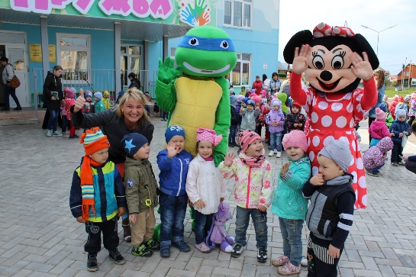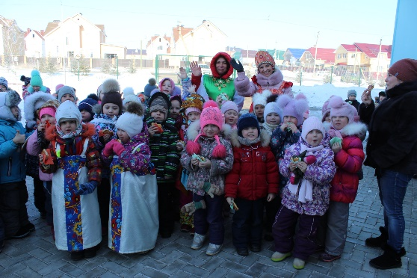

День Нептуна 2020 г. 9 Мая 2019 г.
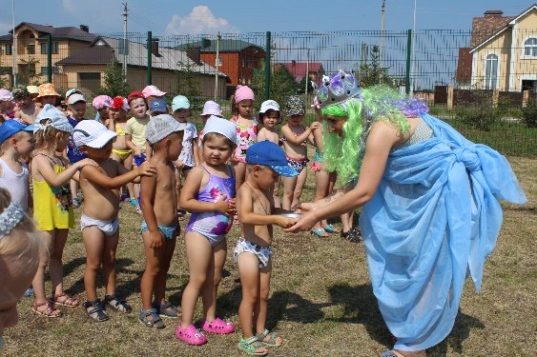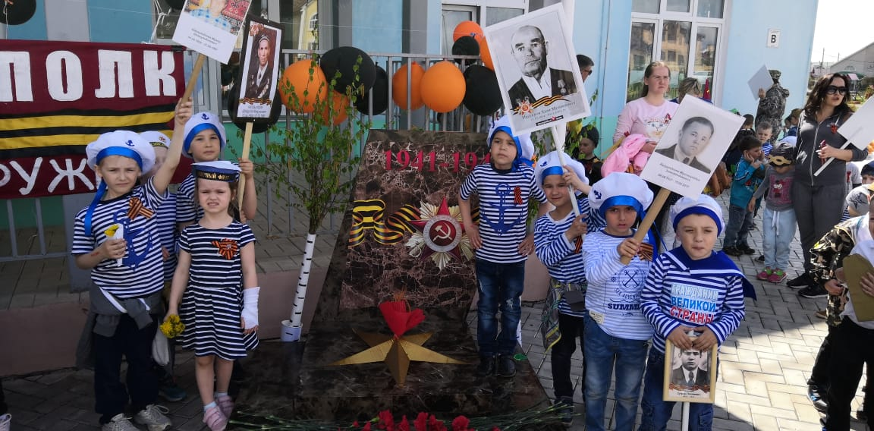

Наш сад сегодня
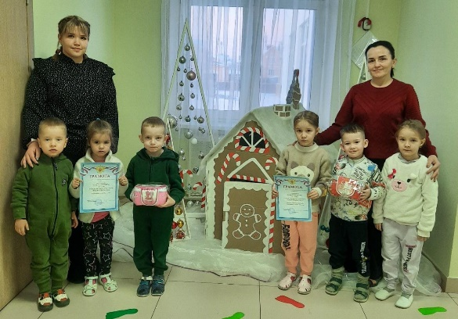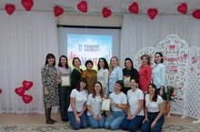

Кабинет кружковой работы Кабинет ПДД
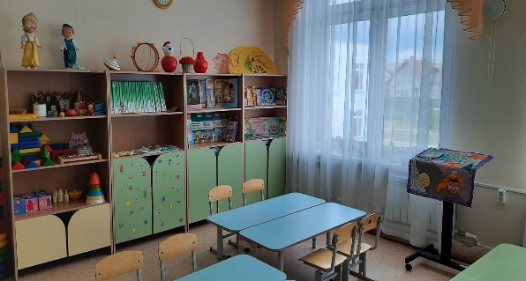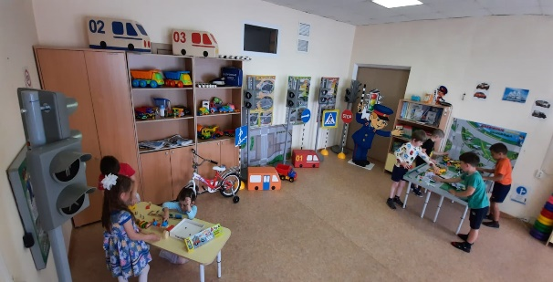

Кабинет по изучению татарского языка Кабинет психологической разгрузки
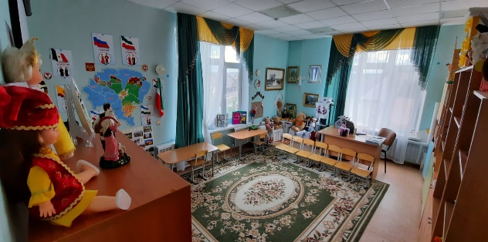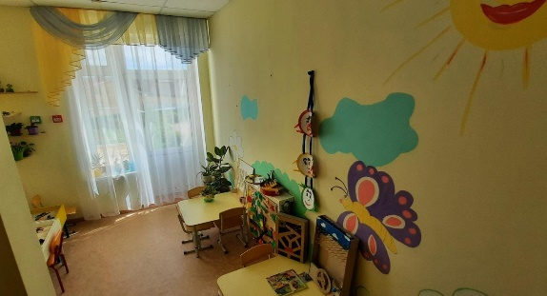
Кабинет учителя-логопеда Музыкальный зал
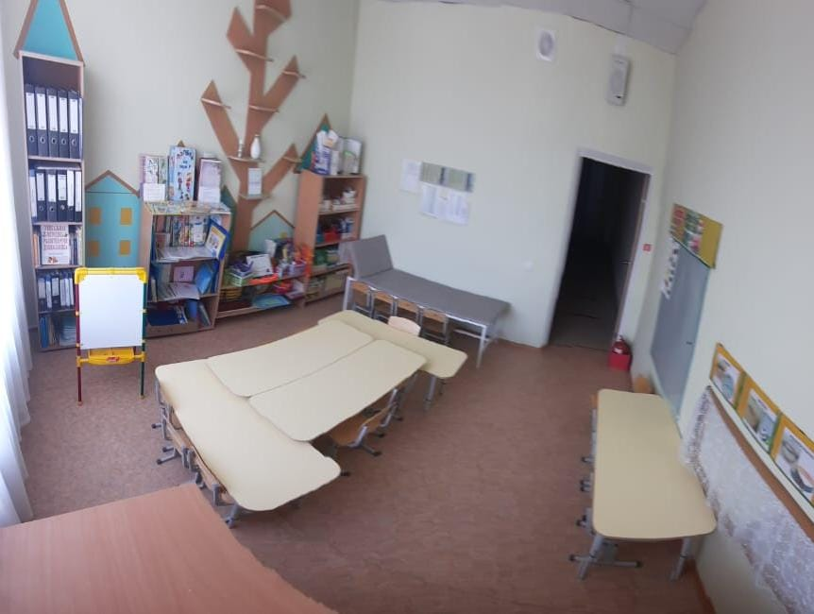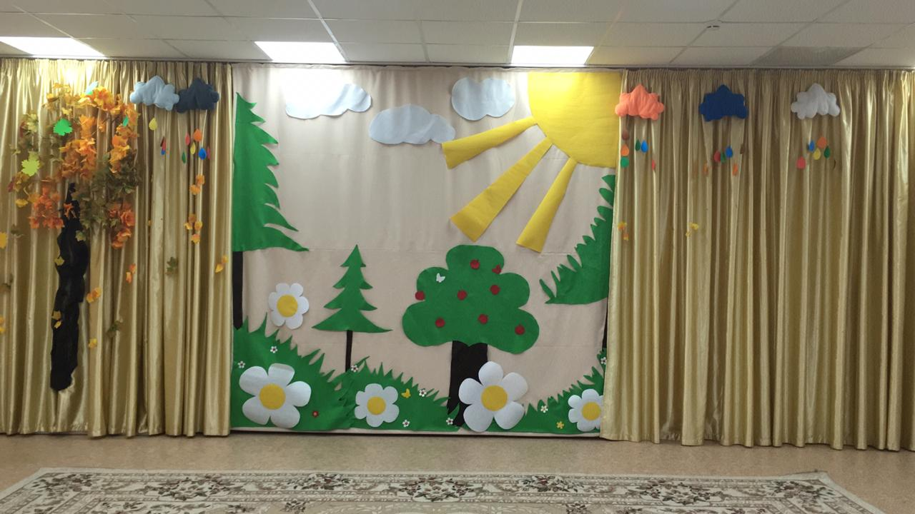
Физкультурный зал
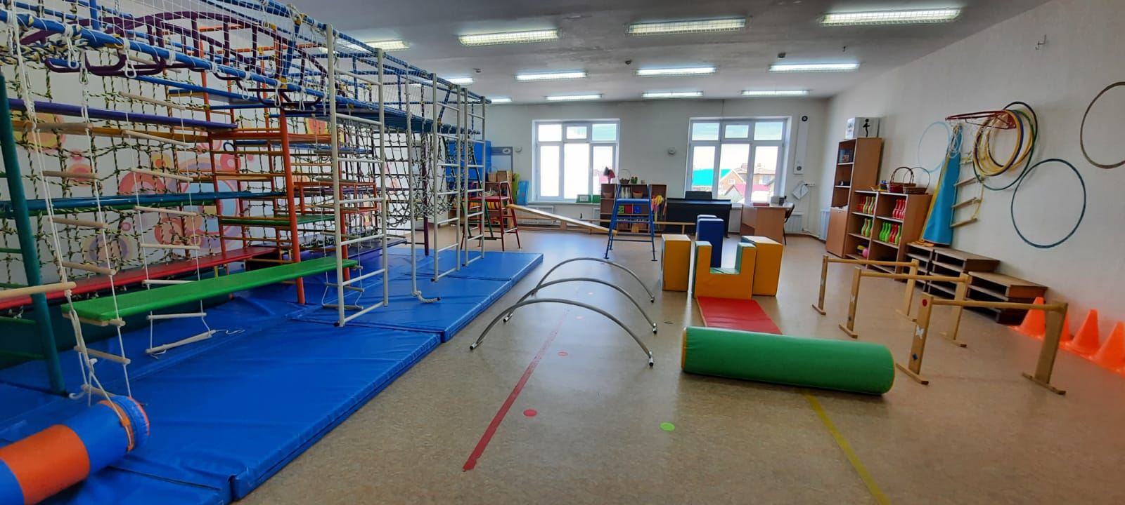

Наши участки
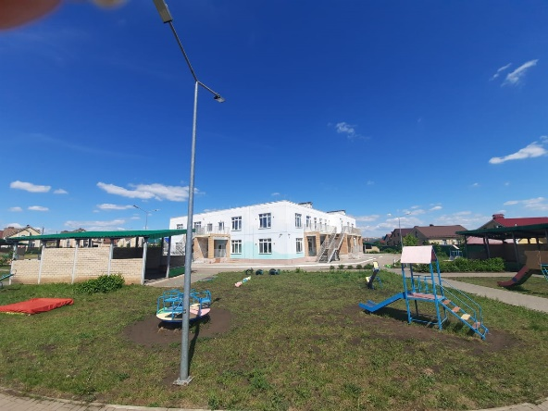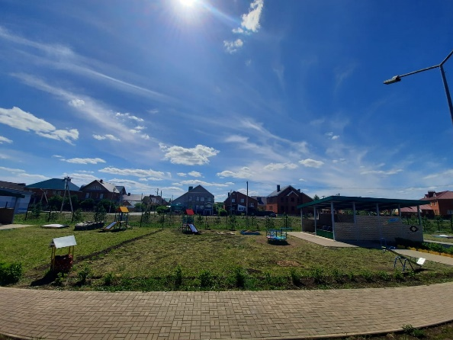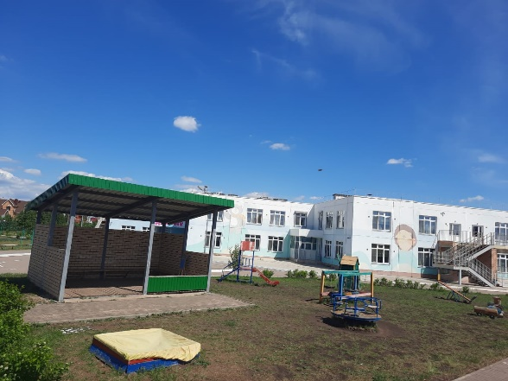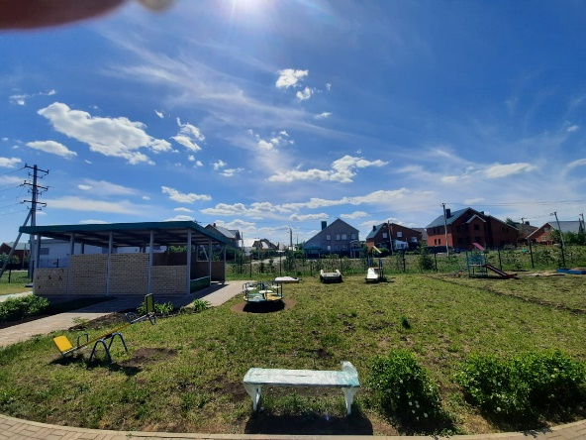
Наши группы
